Муниципальное казённое дошкольное образовательное учреждение

детский сад «Теремок

# Проект

# *«Профессия пожарный»*

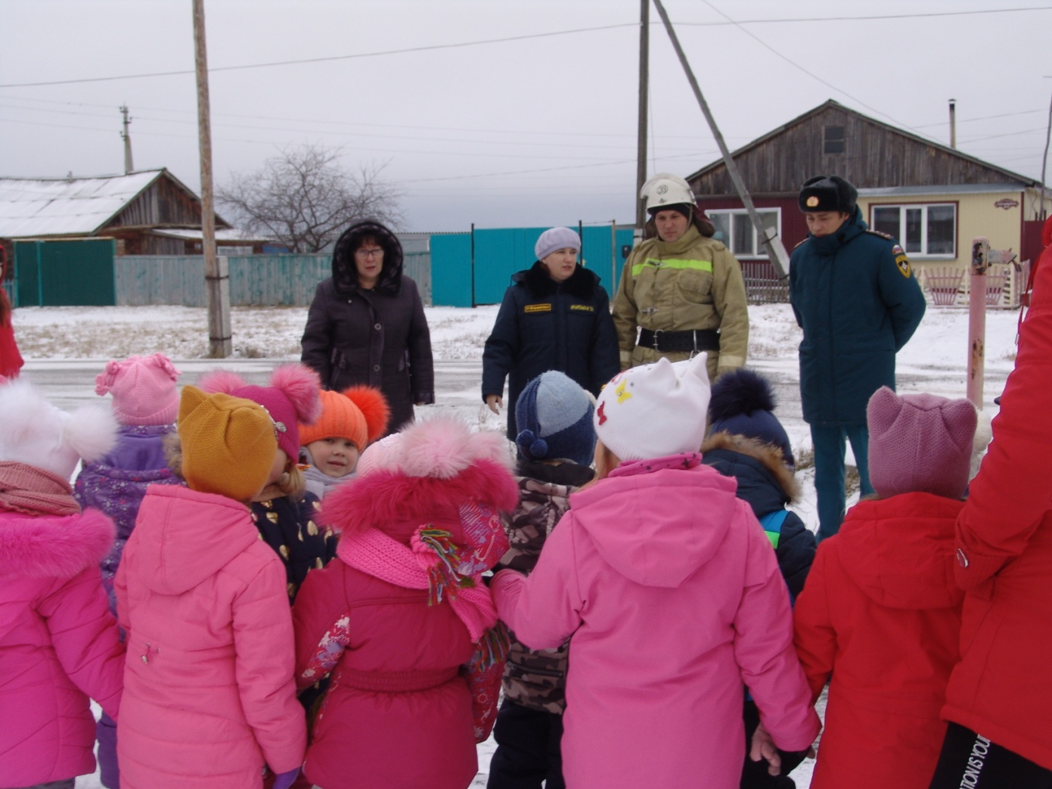

Подготовила воспитатель

**Жакупова Р.К.**

**2019год**

Введение.

«Я стану пожарным, отважным пожарным,

и буду спасать я людей из огня.

В машине с сигналом примчусь на пожар я

На помощь зовите и ждите меня».

А.Ильин.

Рано или поздно перед человеком встает проблема выбора профессии. Я обратила внимание на профессию пожарного, в настоящее время в нашей стране молодые люди все чаще считают профессию пожарного престижной. С каждым днем все чаще людям требуется помощь спасателей, пожарных. Много лет тому назад люди узнали, что такое огонь. Позднее придумали способы борьбы с пожаром, потому что огонь становится настоящим бедствием. Профессия «Пожарный»- очень древняя. Первые пожарные появились в Древнем Риме. Эта профессия подходит только сильным и мужественным людям.

Актуальность создания проекта. Проект «Профессия пожарный» посвящен: формированию у детей осознанного и ответственного отношения к выполнению правил пожарной безопасности. Желание постоянно открывать что-то новое, часто ставят их перед реальными опасностями. С каждым годом растет число пожаров по вине детей, которые становятся жертвами своего незнания и легкомыслия. Это не может не вызывать тревогу. Дети дошкольного возраста не знают назначения огня, как действовать при пожаре и это вызывает беспокойство за безопасность детей. В связи с этим мы обязаны познакомить воспитанников с профессией пожарный, рассказать какую опасность несет в себе огонь.

**Тип проекта:** информационно – творческий.

**Вид проекта:** групповой.

**Продолжительность проекта:** краткосрочный (14 дней).

**Участники:** дети старших подготовительных групп, воспитатели, родители.

**Цель:** вызвать интерес и уважение к профессии пожарного

**Задачи.**

1.Познакомить воспитанников с профессией пожарный.

2.Разъяснить общее представления назначения (функции) огня, знания о причинах возникновения пожара.

3.Сформировать элементарные умения и навыки в поведении при возникновении пожара.

4.Закреплять и расширять представления о пожарной безопасности посредством чтения произведений, изобразительной и игровой деятельности.

5. Воспитывать интерес и желание узнавать о профессиях пожарной службы.  
6. Воспитывать уважительное отношение к людям труда.

**Ожидаемый результат.**

Предполагаем, что ознакомление с пожарной службой позволит:  
— расширить и углубить знания детей о профессиях связанных с данной службой, о значимости, ценности каждого труда, знать средства пажаротушения.  
— активизировать и пополнить словарный запас детей, развить связную речь по теме проекта. — продолжить формировать у детей способность активного слушателя.  
— формировать у дошкольников знания по пожарной безопасности, правильное поведение в экстремальной ситуации (набрать номер телефона пожарной части, вести диалог с диспетчером по телефону: четко назвать свой адрес).  
— составлять рассказы из личного опыта «Что я видел в пожарной части»  
— укрепить дружеские отношения между родителями и сотрудниками, способствовать желанию сотрудничать, помогать детям реализации задач.  
В ходе проекта дети знакомятся с требованиями, которые предъявляет та или иная профессия человеку. Проект предоставил хорошую возможность привлечь родителей в совместную деятельность с педагогом и детьми, позволил самим обрабатывать различные источники информации, обобщать материал, развивать у детей логическое мышление.

**Этапы проекта:**

1.Подготовительный этап:

Подготовить дидактические игры, пособия, Воспитатель, дети, родители, готовят атрибуты по пожарной безопасности детей.

Подобрать художественную литературу, игрушки, атрибуты для игровой и театрализованной деятельности по противопожарной тематике.

2. Основной этап:

Реализация мероприятий по пожарной безопасности дошкольников.

3. Заключительный этап:

Спортивно-развлекательный досуг: «Юный пожарный».

**План мероприятий.**

1.Занятие – ситуация «Если в доме случился пожар».

Цель: систематизировать знания детей о бытовых причинах возникновения пожаров.

2.«Пожарный - героическая профессия».

Цель: познакомить с историей создания пожарной службы, со средствами пожаротушения, номером телефона пожарной службы, воспитывать уважение к труду пожарных.

3.Пересказ рассказа Л. Толстого «Пожарные собаки»

Цель: пополнять знания о пожарной службе и пожарных-служебных собаках.

4.Составление рассказов по сюжетным картинкам о пожаре.

Цель: развивать умение детей составлять рассказ по картинкам, придумывать события. Художественное-эстетическое развитие:

1. Рисование: «Пожарная машина».

Цель: формировать умения детей изображать пожарную технику, закреплять умение рисовать крупно, располагать изображения посередине листа.

2. Коллективная аппликация «Пожарный»

Цель: воспитывать у детей уважение и внимательное отношение к нашим спасателям-пожарным, продолжать учить детей вырезыванию по контуру, развивать навыки работы с ножницами.

Чтение художественной литературы:

1. С.Маршак «Что горит?», «Рассказ о неизвестном герое», «Кошкин дом»;

2. Б.Житков «Пожар на море», «Дым»;

3. К.Чуковский «Путаница»;

4. Т. Фетисова «Куда спешат красные машины»;

5. С.Михалков «Дядя Степа»;

6.Разгадывание загадок, заучивание пословиц и скороговорок по теме. Образовательная деятельность в режимных моментах.

Беседы: 1. «Есть такая профессия...»

Цель: рассказать о профессии пожарного, раскрыть значимость его труда.

2. «Пожарная безопасность в детском саду»

Цель: дать детям представления о собственной безопасности во время пребывания в детском саду.

Просмотр видео:

Мультфильм «Кошкин дом». После просмотра с детьми проводятся беседы групповые и индивидуальные.

Решение проблемных ситуаций:

1. « Если в доме пожар?»

2. «Если звучит пожарная сирена». Цель: формировать умение у детей правильно и быстро действовать в чрезвычайной ситуации.

Драматизация сказки С.Я. Маршака «Кошкин дом».

Изготовление атрибутов: маски к сказки. Цель: научить детей выразительно передавать образы героев сказки.

Игры:

Дидактические:

1. «Что нужно пожарным»

Цель: быстро и правильно подобрать картинки с изображением предметов пожарной тематике.

1. «Диалоги по телефону».

Цель: научить детей правильно набирать номер по телефону и давать точные и четкие ответы на вопросы.

1. «Огнеопасные предметы»

Цель: научить детей среди опасных предметов находить те, которые являются причиной пожара.

1. «Что пригодится при пожаре»

Цель: научить детей находить предмет, который пригодится при тушение свой выбор пожара. Объяснить свой выбор.

Сюжетно-ролевые:

«Пожарные спешат на помощь»

Цель: формирование у детей целостного представление о профессии пожарного и пожарной безопасности.

Взаимодействие с родителями Консультации:

1. «Как научить ребенка правильному поведению при пожаре».

2. Папка-передвижка «Пожарная безопасность».

3. Папка-передвижка «Экстренные ситуации».

4. Фотовыставка.

Информационное задание: привлечь родителей к подбору материала по теме «Пожарная безопасность».

Ресурсное обеспечение проекта.

Художественная литература, инвентарь спортивный в группе и детском саду, телевидение, интернет.

Выводы.

Проект должен стать мощным импульсом к развитию осознанного и ответственного отношения к выполнению правил пожарной безопасности. Дошкольники овладеют необходимыми знаниями, умениями, навыками, чтобы уметь самостоятельно действовать в экстремальных ситуациях. В целом проект с детьми имеет прогрессивный характер, и даст толчок для дальнейшего развития дошкольника.

Список используемой литературы:

1. Е.Н. Петухова. « Неделя пожарной безопасности в ДОУ» Дошкольная педагогика.- 2009г.-№1.

2. Н.Б. Пикулева. «Пожарная безопасность». Дошкольное воспитание.-2007г.- №4.

3. Т.А. Шорыгина. « Основы безопасности для детей 5-8 лет.-М.:ТЦ Сфера, 2007г.

4. Т.А. Шорыгина. «Правила пожарной безопасности для детей 5-8 лет.- -М.:ТЦ Сфера, 2008г.

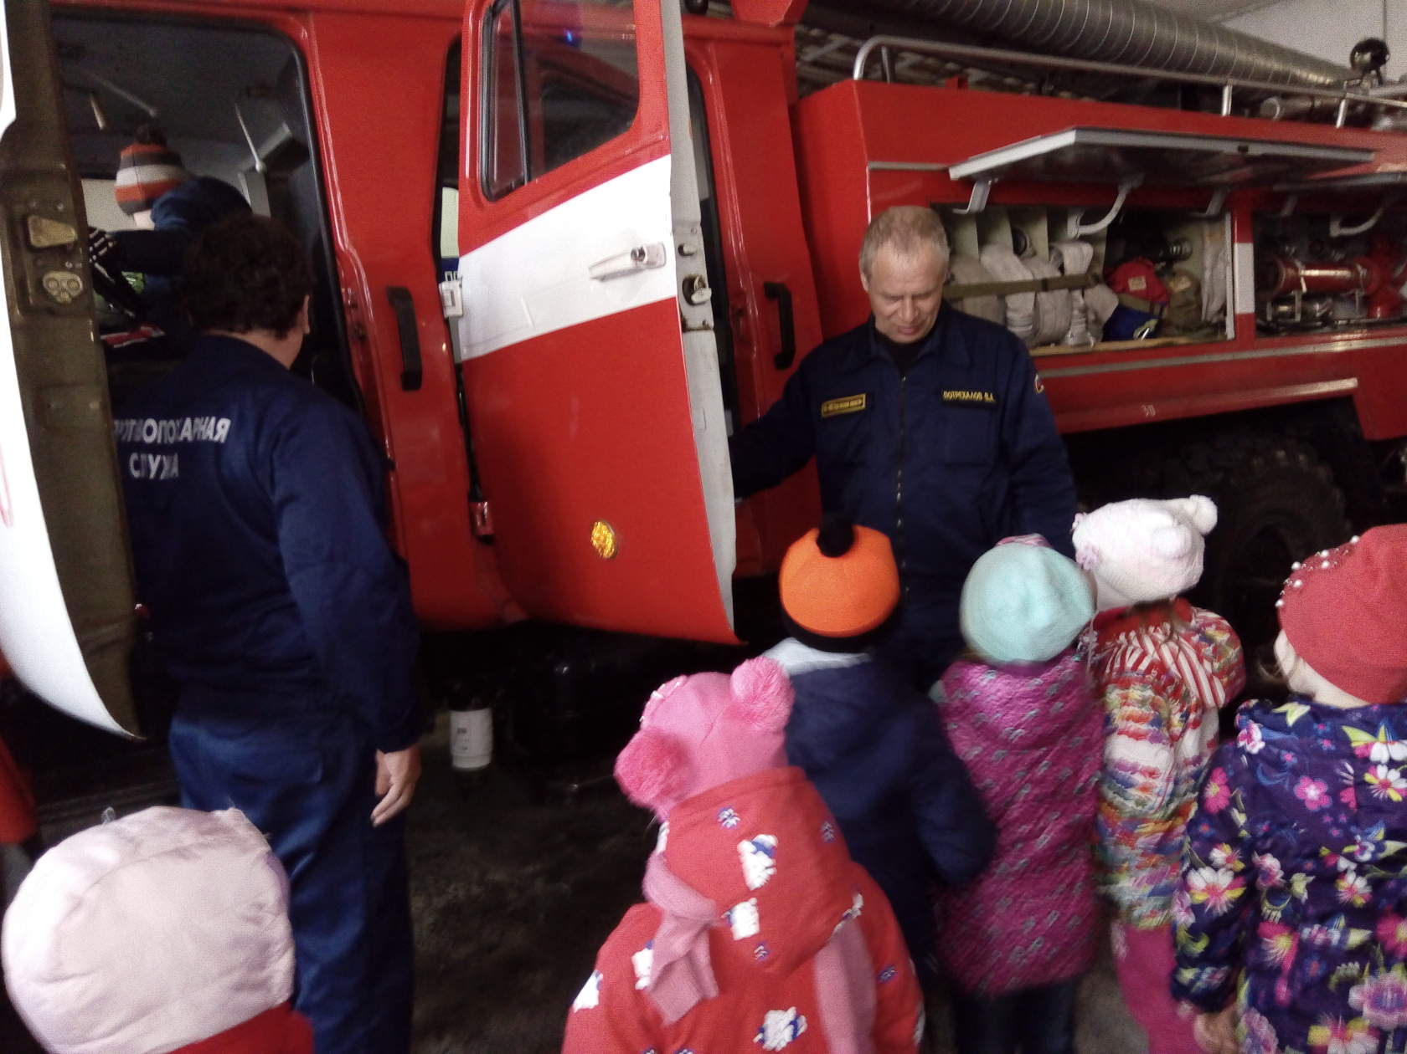

**Экскурсия в пожарную часть**

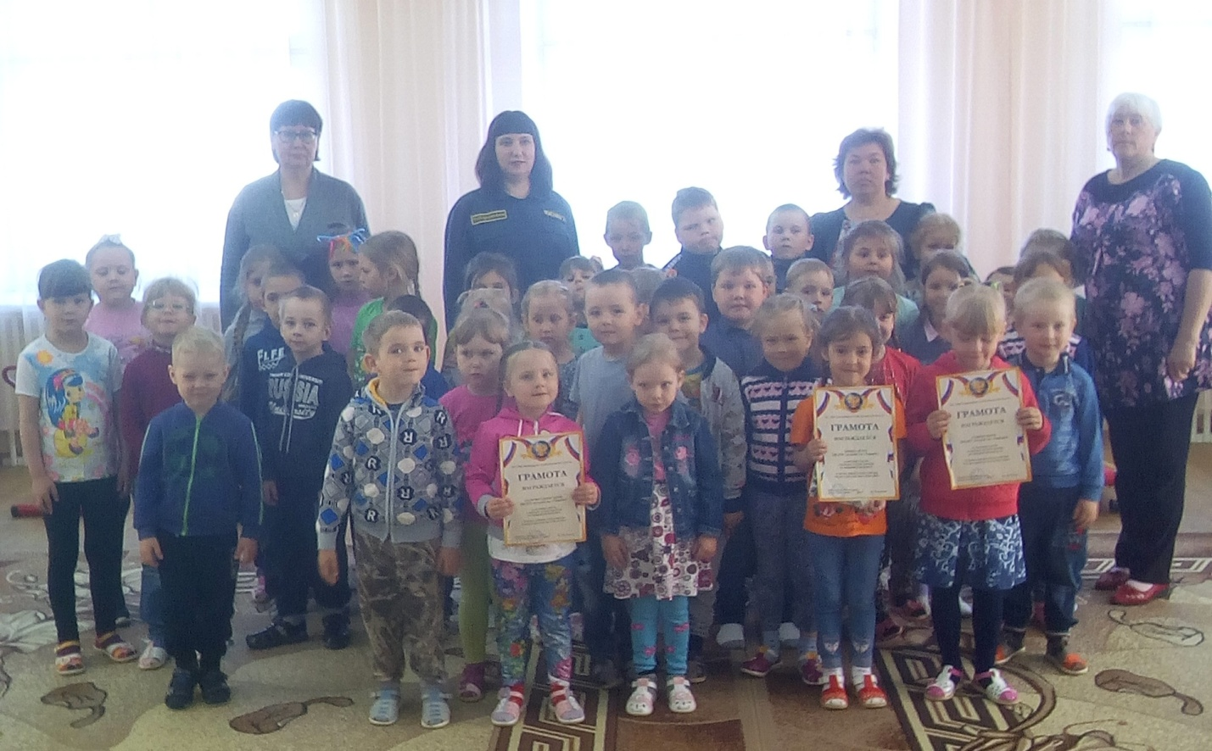

**«Нагрождение за участие в конкурсе рисунков»**

**Увлекательная встреча с бригадой ПЧ**

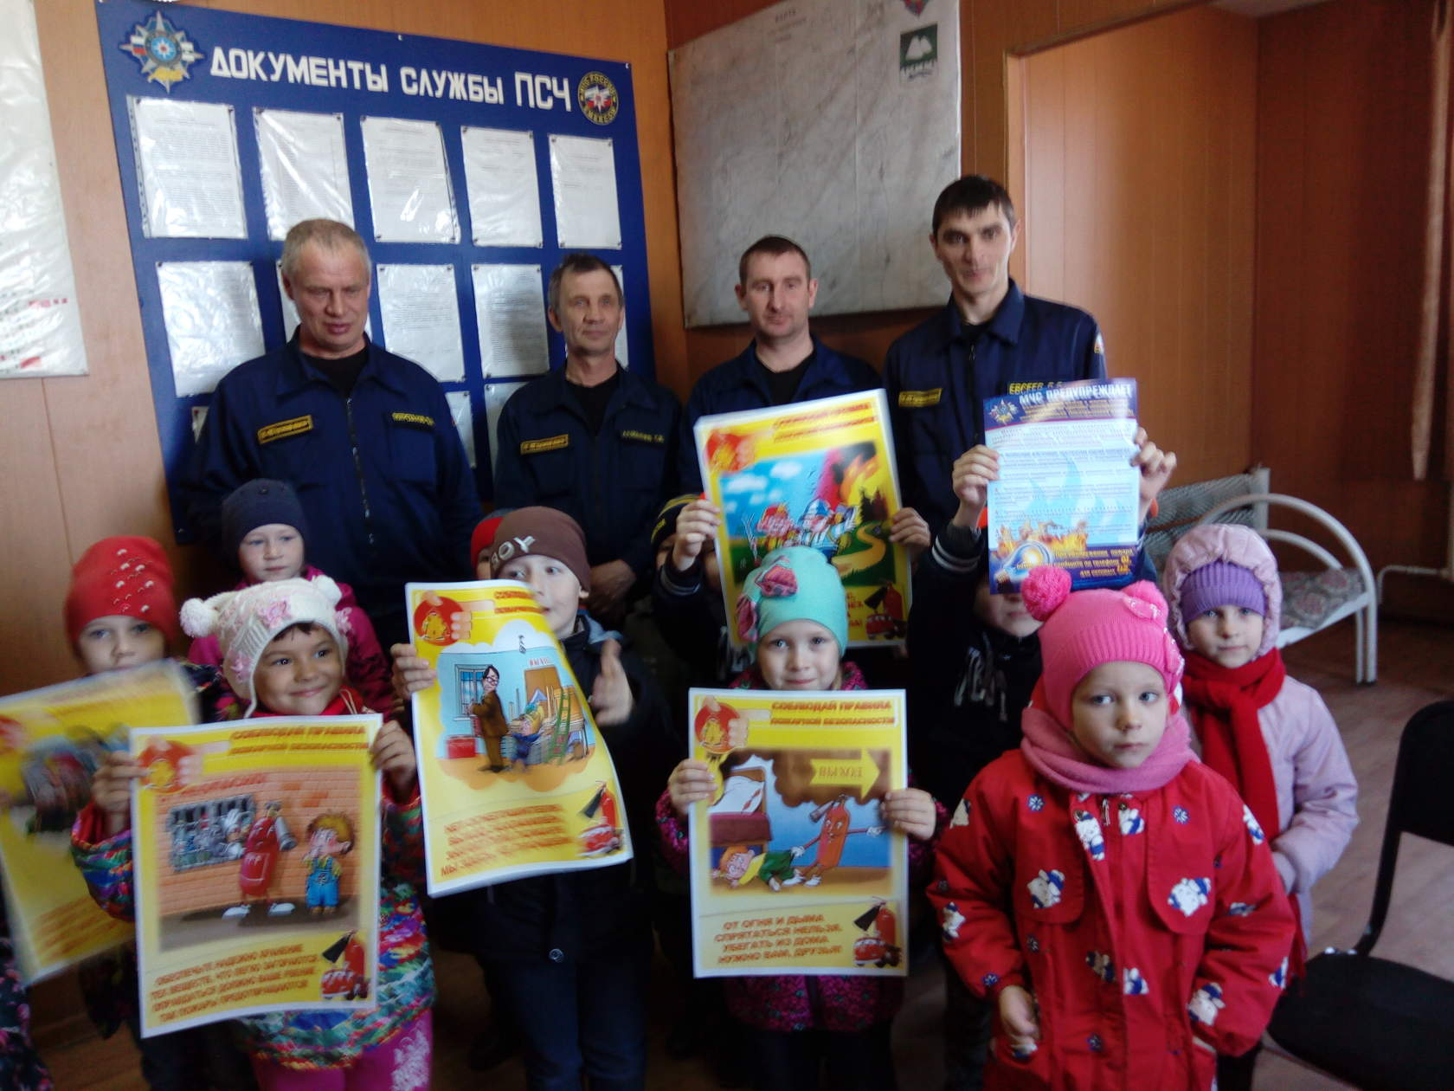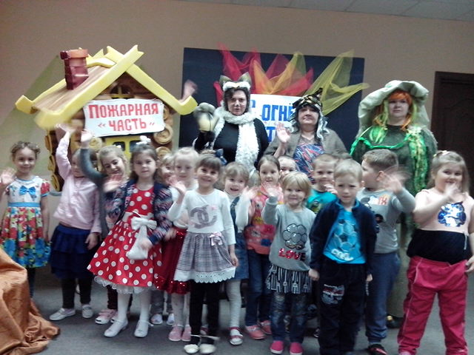

**Театральная постановка «С огнём не шути»**